3ème personne

Vue en 3D

Jeu

Univers :

* Ferme

Personnages :

* 5 perso jouable
* 4 perso à débloquer dans le menu de fin de niveau
* 1 spécificité par perso
* 5 légumes (carotte, tomate, patate, poireau, courge)

Type de méchant :

* Lapin
* Rat
* Taupe

Type de jeu :

* Histoire

Menu de fin de niveau :

* Ressusciter un perso
* Acheter les autres perso
* Acheter des multiplicateurs / bonus (dégâts, score, vie …)
* Acheter de la vie

3 maps sur 3 scènes différentes.

On traverse la scène pour trouver un engrais magique pour sauver le grand chêne.

Il faut ramasser des éléments qui permettent d’acheter ce dont on a besoin avant de repartir pour un nouveau niveau

Plus on progresse dans les niveaux, plus la quantité d’ennemie est grande et plus ils sont différents

On peut changer de perso une fois qu’ils sont débloqués comme on veut. Mais une fois que le perso est mort, on ne peut plus l’utilisé temps que qu’on ne l’a pas ressuscité dans le menu à la fin du niveau.

On garde le niveau de vie d’un niveau à l’autre. On peut récupérer de la vie une fois arrivé au menu de fin de niveau.

Images dans le même style:

* Le menu

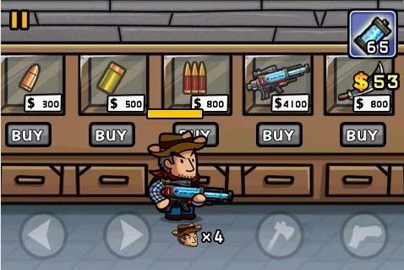

* La map

